Этот отчёт взят сайта http://access.avorut.ru

Скачать готовую базу данных access «Контакты»
Пароль для базы данных «Контакты»

Другие готовые базы данных access

Завдання 7. Створення БД по шаблону

Побудувати базу даних згідно свого варіанту, використовуючи шаблон СУБД Access. Внести дані у таблиці. Проаналізувати роботу запитів. Роздрукувати звіти. Додати свій запит та звіт.
Варіант | Тема
1, 7 | Контакты
Схема данных базы данных «Контакты»:
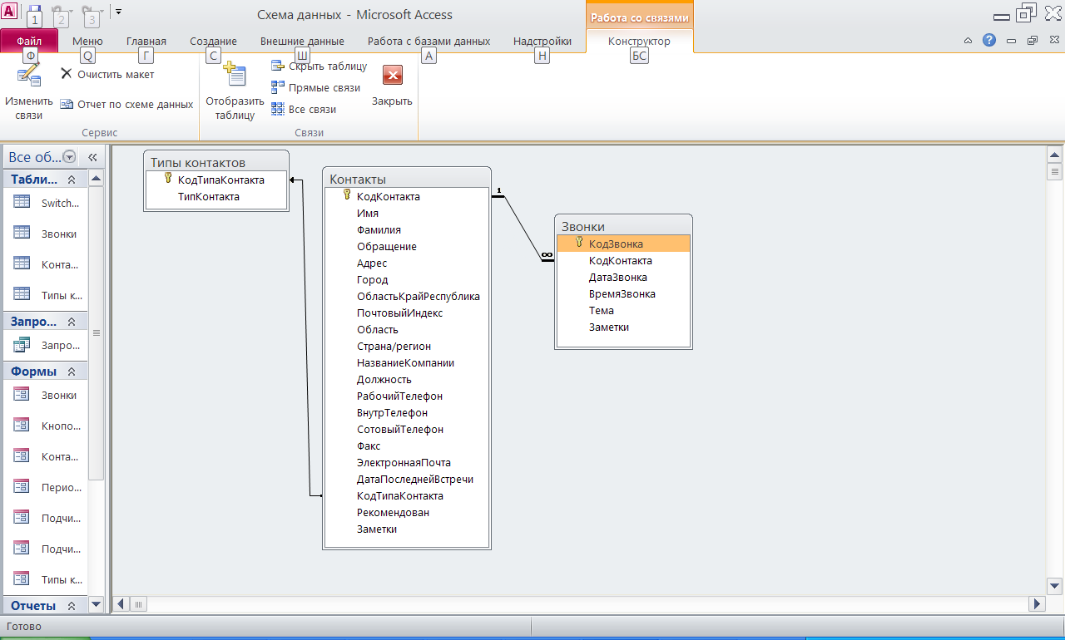

Структура таблицы «Звонки»: код звонка, код контакта, дата звонка, время звонка, тема, заметки.
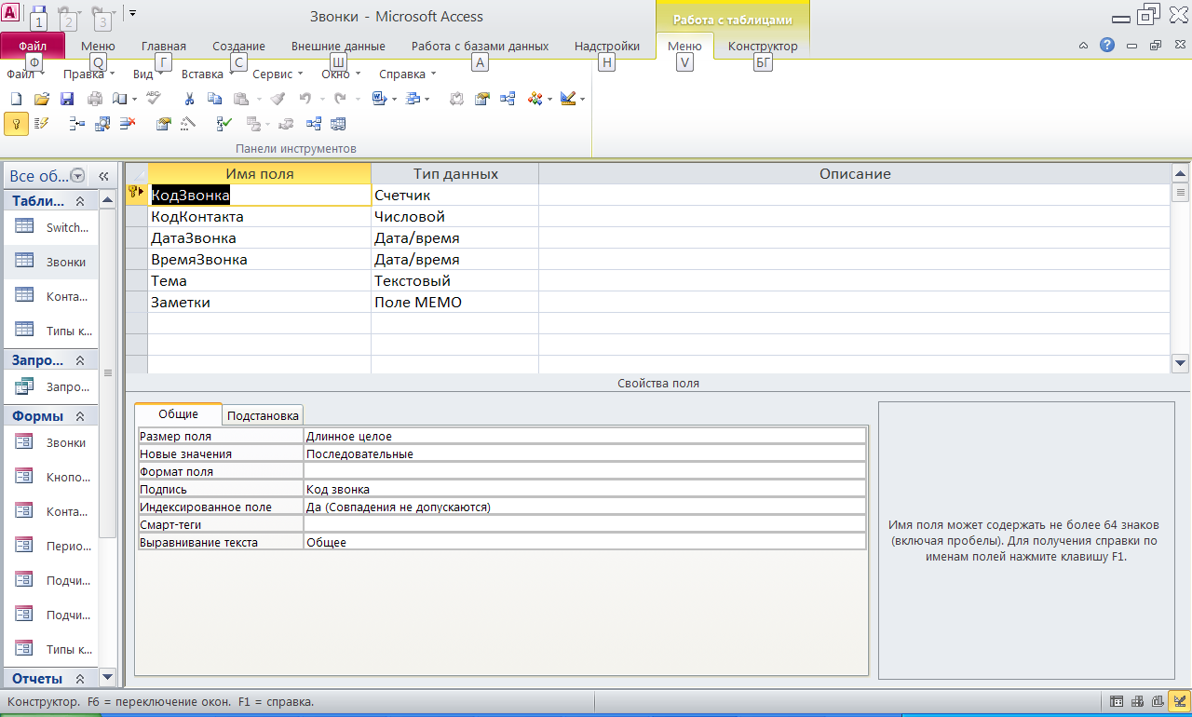
Структура таблицы «Контакты»: код контакта, имя, фамилия, обращение, адрес, город, область край республика, почтовый индекс, область.
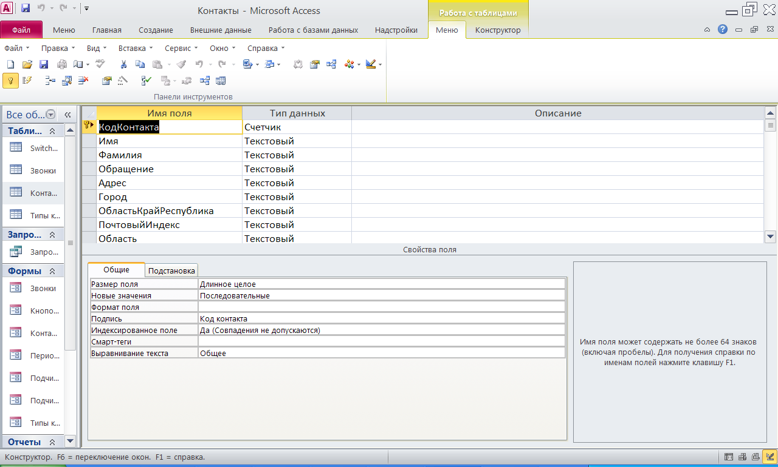
Структура таблицы «Типы контактов»: код типа контакта, тип контакта.
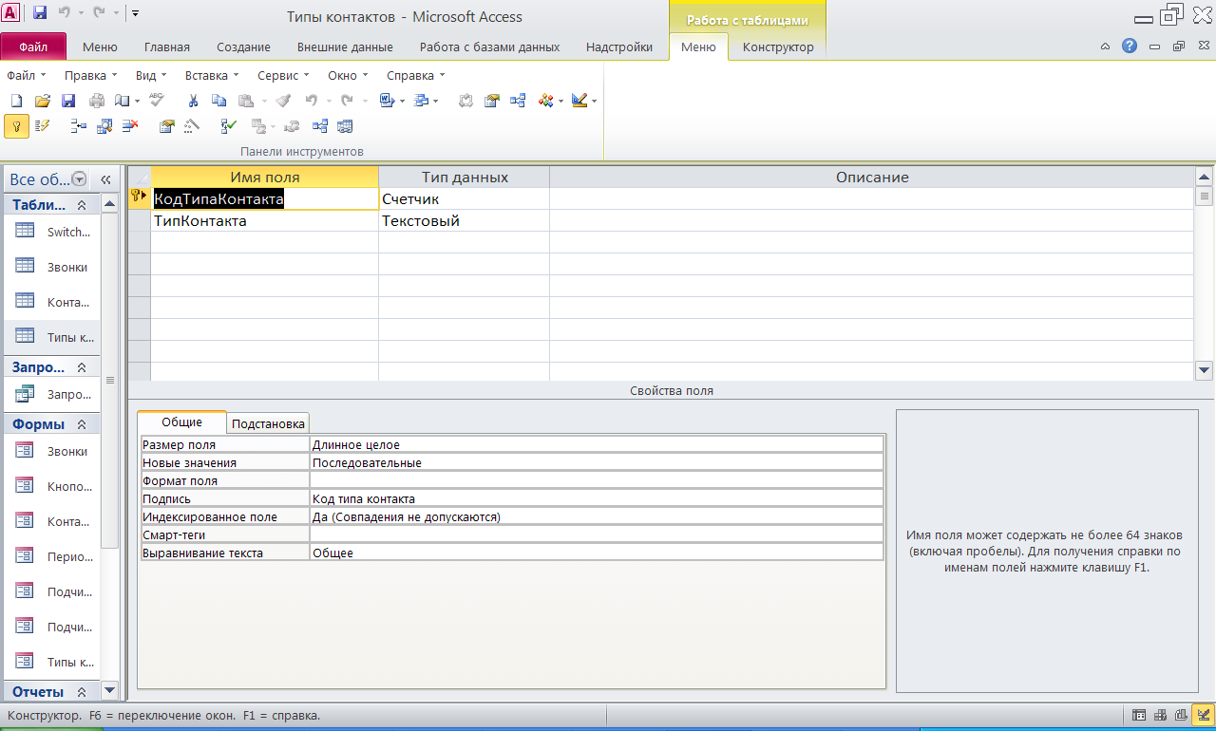
Запросы базы данных «Контакты»:
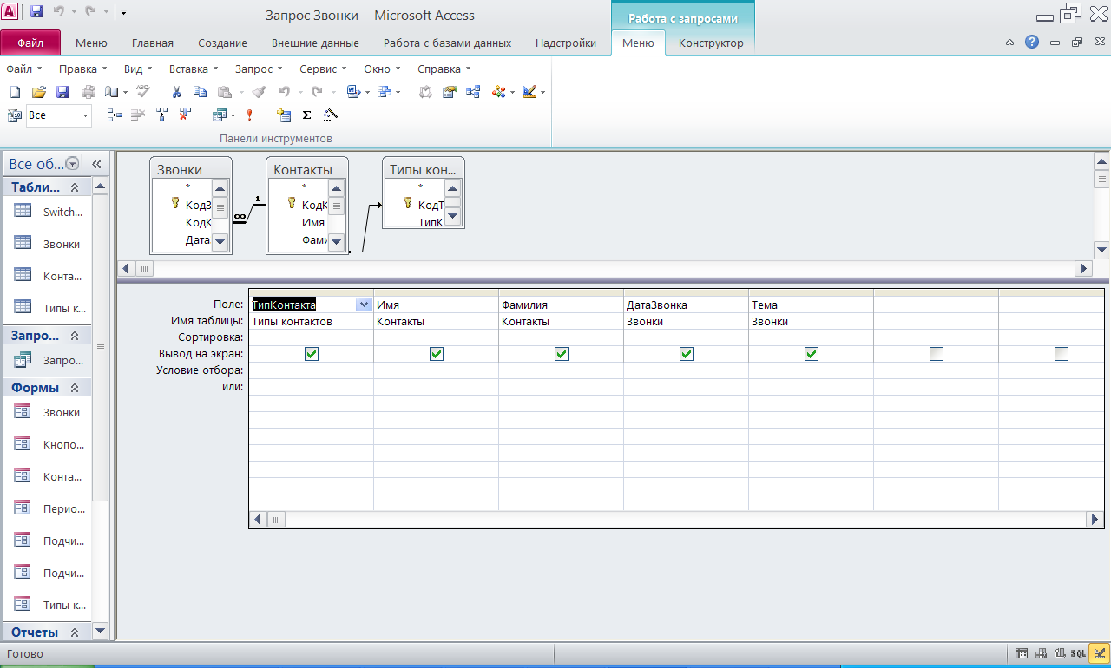

Формы и отчёты базы данных «Контакты»:
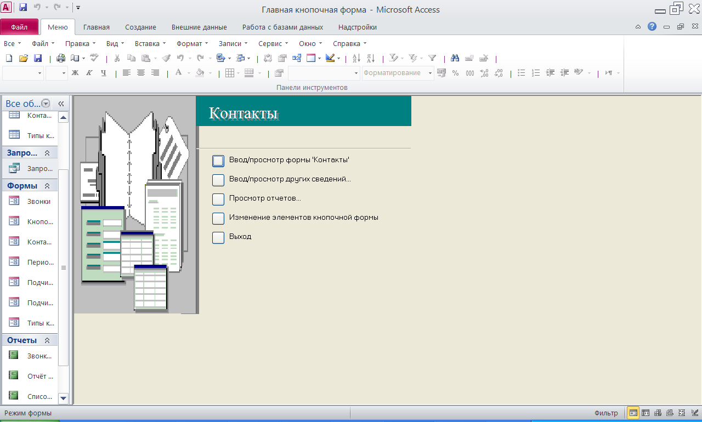

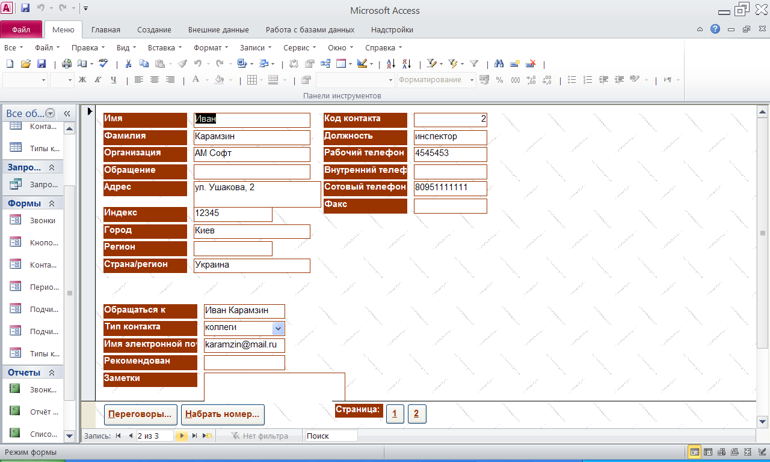

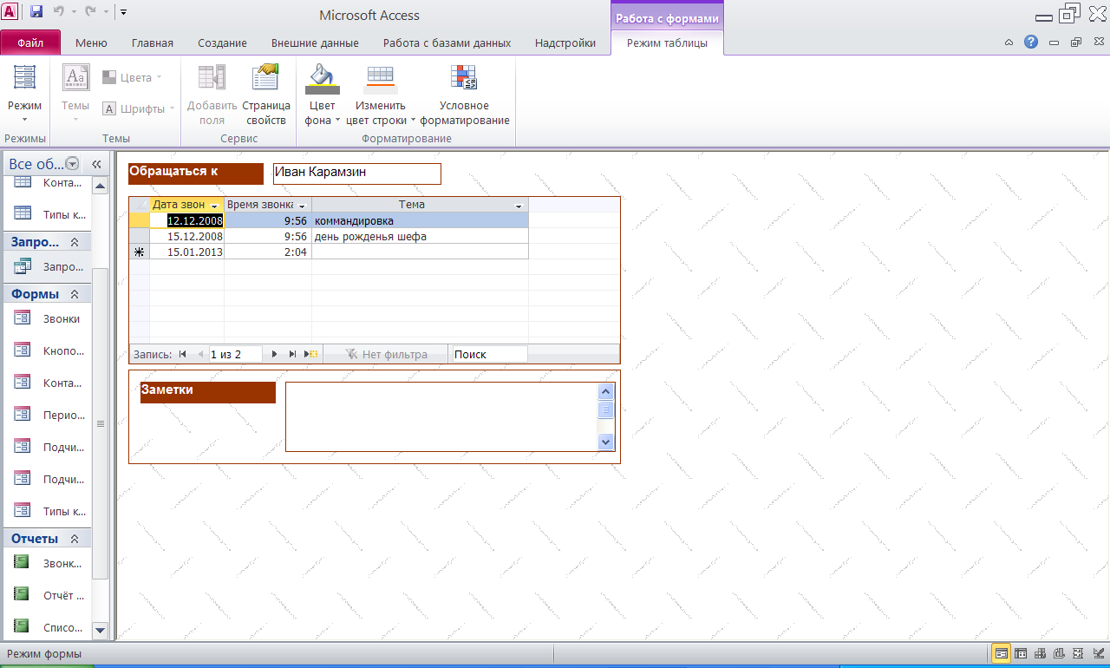

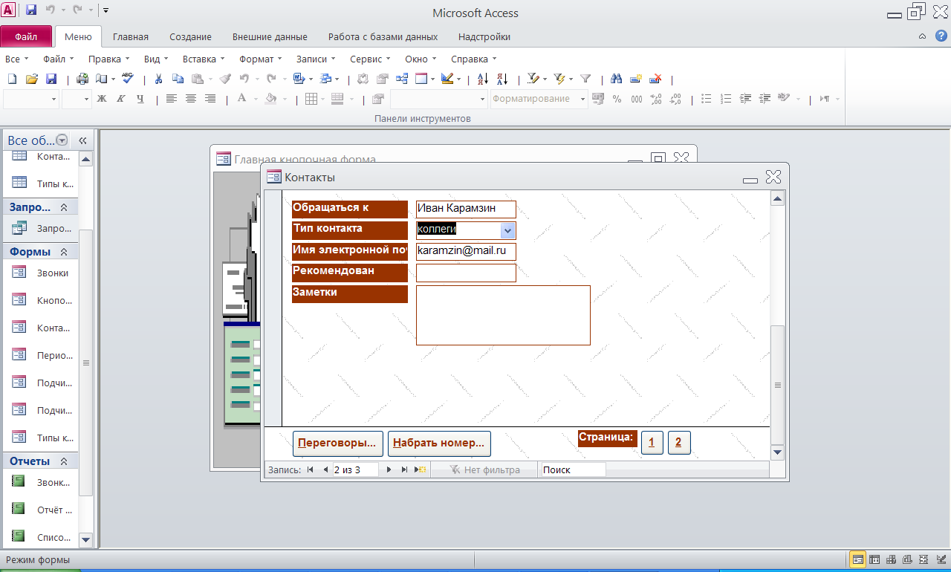

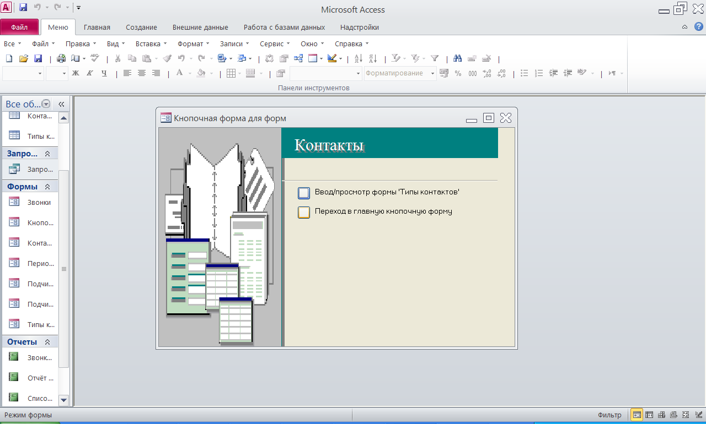

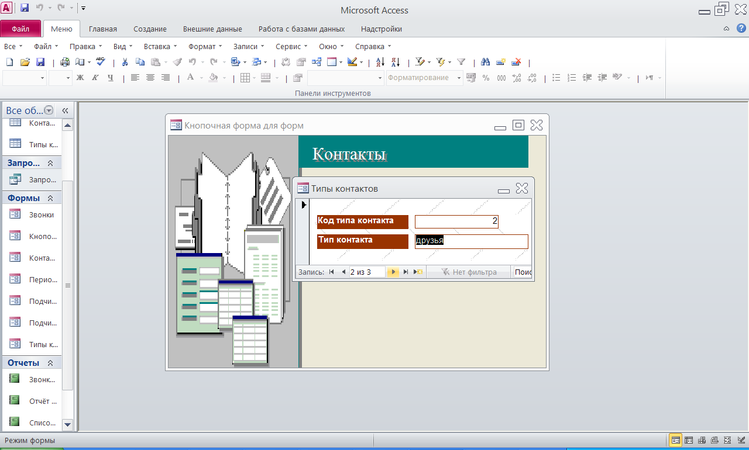

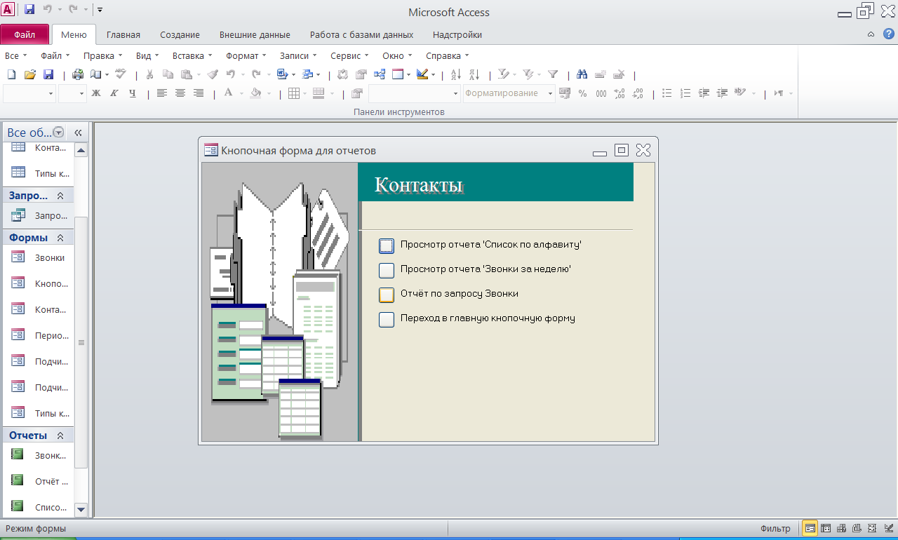

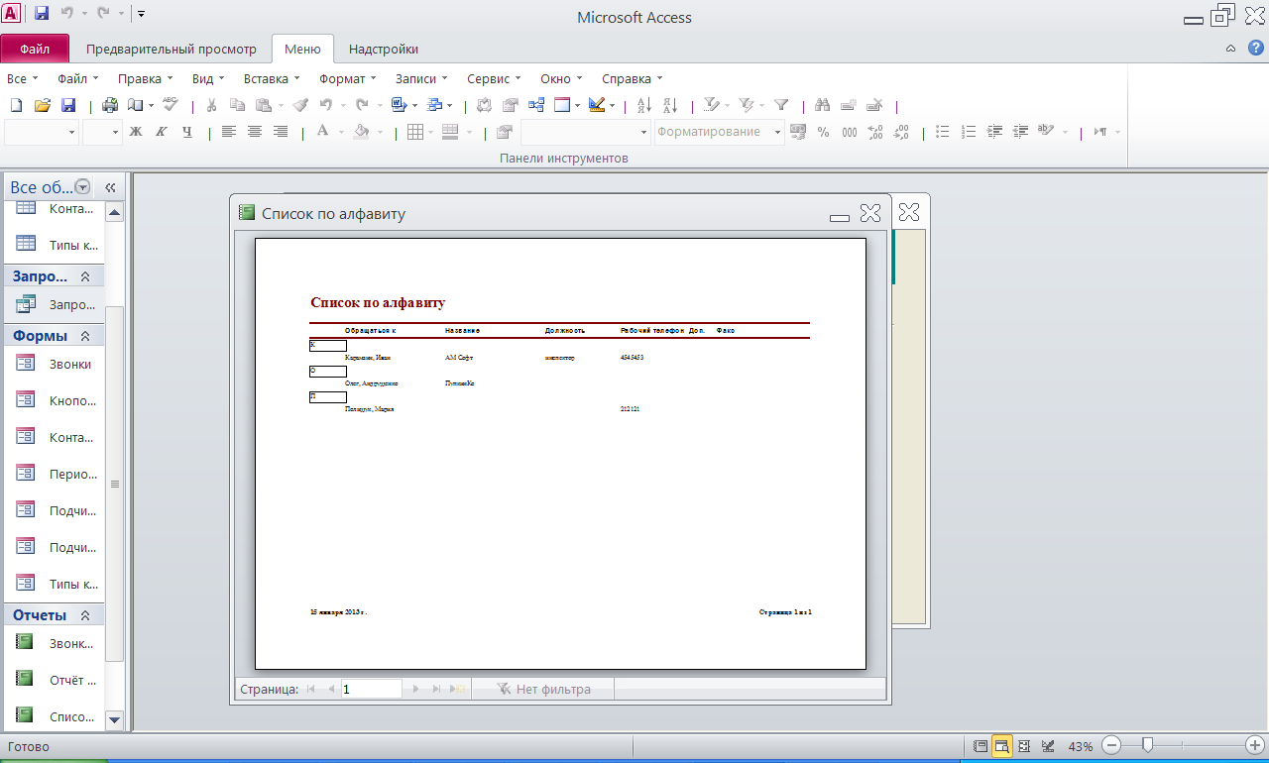

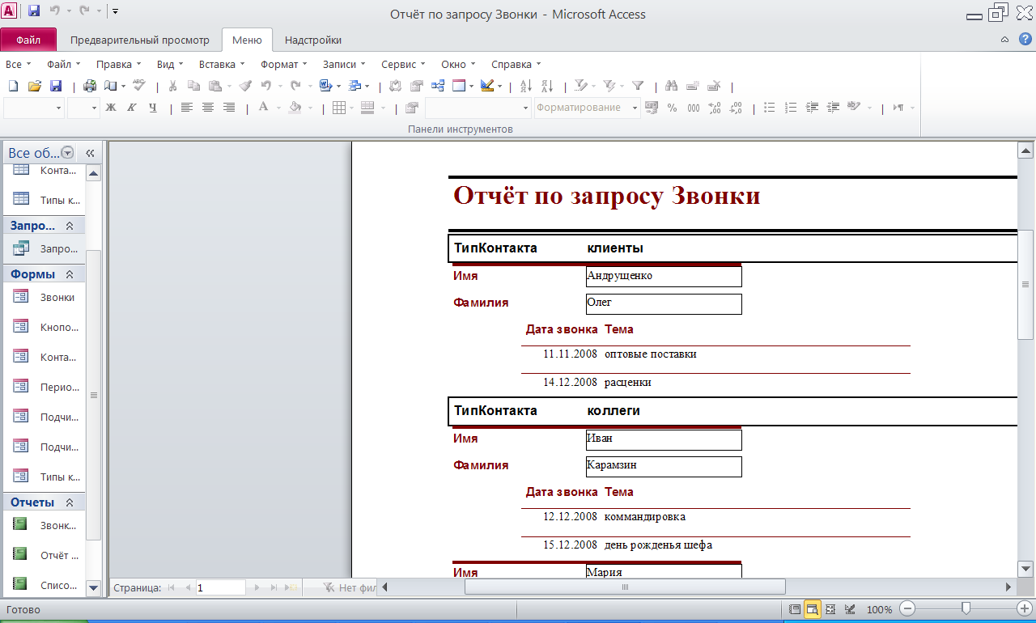

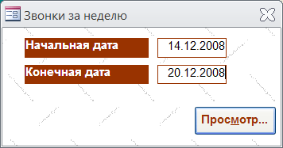

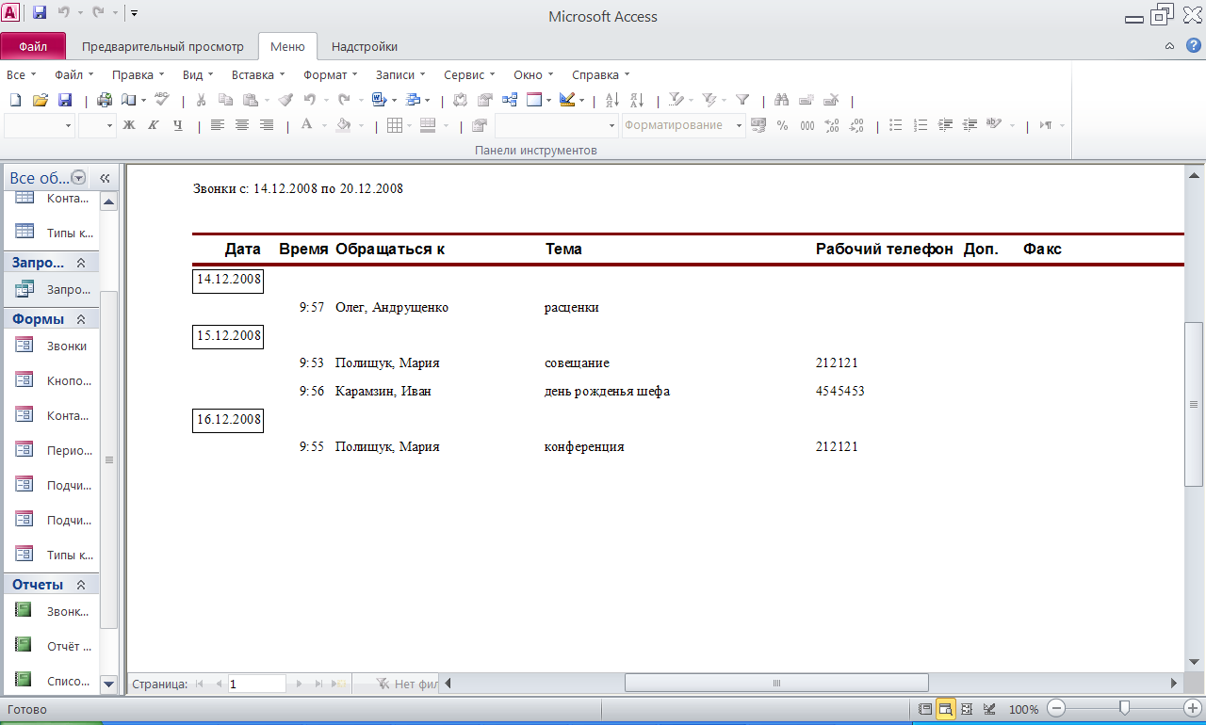
Этот отчёт взят сайта http://access.avorut.ru

Скачать готовую базу данных access «Контакты»
Пароль для базы данных «Контакты»

Другие готовые базы данных access
- Скачать базу данных (БД), содержащую сведения об учёте жильцов в ЖЭКе. Скачать базу данных (БД), содержащую сведения об учёте жильцов в ЖЭКе.
- Скачать базу данных (БД) «Учёт населения» MS Access Скачать базу данных (БД) «Учёт населения» MS Access
- Скачать базу данных (БД) «Регистрация призывников в военкомате» MS Access Скачать базу данных (БД) «Регистрация призывников в военкомате» MS Access
- Скачать базу данных (БД) «Регистрация брака и новорожденных» MS Access Скачать базу данных (БД) «Регистрация брака и новорожденных» MS Access
- Скачать базу данных (БД) «Регистрация брака» MS Access Скачать базу данных (БД) «Регистрация брака» MS Access
- Скачать базу данных (БД) «Кабельное телевидение. Учёт клиентов» MS Access Скачать базу данных (БД) «Кабельное телевидение. Учёт клиентов» MS Access
- Скачать базу данных (БД) «Услуги интернет-провайдера» MS Access Скачать базу данных (БД) «Услуги интернет-провайдера» MS Access
- Скачать базу данных (БД) «Контроль оплаты за обучение» MS Access Скачать базу данных (БД) «Контроль оплаты за обучение» MS Access
- Скачать базу данных (БД) «Оплата за квартиру» MS Access Скачать базу данных (БД) «Оплата за квартиру» MS Access
- Скачать базу данных (БД) «Платежи в банке» MS Access Скачать базу данных (БД) «Платежи в банке» MS Access
- Скачать базу данных (БД) «Почтамт» MS Access Скачать базу данных (БД) «Почтамт» MS Access
- Скачать базу данных (БД) «Рекламное агентство» MS Access Скачать базу данных (БД) «Рекламное агентство» MS Access
- Скачать базу данных (БД) «Учёт прихода товаров на почтамт» MS Access Скачать базу данных (БД) «Учёт прихода товаров на почтамт» MS Access
- Скачать базу данных (БД) «Гостиница» MS Access Скачать базу данных (БД) «Гостиница» MS Access
- Скачать базу данных (БД) «Оздоровительный комплекс» MS Access Скачать базу данных (БД) «Оздоровительный комплекс» MS Access
- Скачать базу данных (БД) «Расчёт оплаты за тепло» MS Access Скачать базу данных (БД) «Расчёт оплаты за тепло» MS Access
- Скачать базу данных (БД) «Субсидии» MS Access Скачать базу данных (БД) «Субсидии» MS Access
- Скачать базу данных (БД) «Учет подписки на печатные издания» MS Access Скачать базу данных (БД) «Учет подписки на печатные издания» MS Access
- Скачать базу данных (БД) «Добровольное медицинское страхование» MS Access Скачать базу данных (БД) «Добровольное медицинское страхование» MS Access
- Скачать базу данных (БД) «Облік здійснення валютних операцій» MS Access Скачать базу данных (БД) «Облік здійснення валютних операцій» MS Access

